„Wakacje Nat Geo People” w lipcu na kanale Nat Geo People

Nadchodzi upragniony czas wakacji. Czekają na nie zarówno dzieci zmęczone już szkołą i codziennymi obowiązkami, jak i dorośli, którzy z zapałem wertują katalogi biur podróży w poszukiwaniu idealnego miejsca na letni wypoczynek. Jeśli nie macie jeszcze pomysłu na to, jak spędzić urlop – zobaczcie, jakie pomysły mieli inni. Nawet jeśli w tym roku nie uda się wam wyjechać w ciepłe i słoneczne miejsce, przeżyjcie namiastkę takiej podróży z programami, które na lipiec przygotował kanał Nat Geo People. Będzie egzotycznie i luksusowo. Znajdziemy się na morzu, lądzie i w powietrzu. Podróże będą długie i dalekie – zwiedzimy Chiny i Indie, ale też i krótkie – do miejsc niemalże w zasięgu ręki.

„Wakacje Nat Geo People” - emisja przez całe lato od 1 lipca w godzinach:

- poniedziałek - piątek – 13:00-16:00
- wtorek – 19:00-22:00
- piątek – 19:00-23:00
- sobota – 8:00-17:00
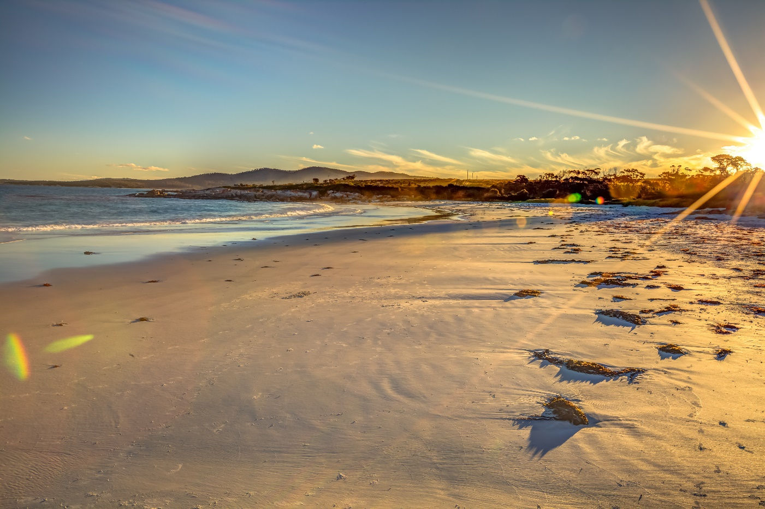
- niedziela – 8:00-10:00 oraz 14:00-20:00

Opisy programów:

Wyprawa do Chin – emisja od poniedziałku 2 lipca do piątku 6 lipca o 15:00 oraz w sobotę 7 lipca o 14:25

Amerykański odkrywca Keith Neubert wyrusza w motocyklową podróż po Chinach. Wraz z nim odkrywamy Miasto Smoka, mistyczną krainę Shangri-La i przekraczamy mury klasztoru Shaolin.
Odkryjemy sekretne zakątki i budzące podziw miejsca, które można zobaczyć tylko w Chinach. Keith odkryje ducha chińskiej społeczności i jej nieustające powiązania z przeszłością.

Największy statek pasażerski – emisja w piątek 6 lipca o godzinie 21:00

MS Freedom of the Seas to wyjątkowy wycieczkowiec. Przy jego budowie wykorzystano najnowsze technologie, by stworzyć statek, jakiego jeszcze nie było. Na pokładzie znajduje się strefa do surfowania z generatorem fal, ścianka wspinaczkowa, strefa sportowa, ring bokserski i lodowisko. Dołączcie do załogi MS Freedom of the Seas podczas dziewiczego rejsu tej jednostki. Czego najbardziej obawiali się konstruktorzy tego statku? Czy podczas pierwszej podróży wszystko poszło gładko?

Rejsy w luksusie – emisja 27, 30 i 31 lipca o godz. 13:00 i 14:00
„Rejsy w luksusie” to sześcioodcinkowa seria o największym europejskim wycieczkowcu – Costa Serena. To najbardziej zaawansowany technicznie statek na Morzu Śródziemnym, który może zabrać na pokład 3000 pasażerów, w tym 1200 członków załogi. Serena jest wyposażona m.in. w ogromną szklaną kopułę, która przy złej pogodzie może zakryć wszystkie cztery baseny. Na pokładzie pasażerowie znajdą też wielki ekran oraz symulator Formuły 1. Ponadto Costa Serena to świetni kucharze, teatr z miejscami dla 1500 osób, kaplica, w której odbywają się ceremonie ślubne wszystkich religii, a także największe spa na morzu.

Kokpit bez tajemnic – emisja 17, 24 i 31 lipca o godz. 21:00, 24, 25, 26 lipca o godz. 13:00

Największy brytyjski przewoźnik – EasyJet – prowadzi nabór pilotów na niespotykaną dotąd skalę. Do programu treningowego przyjęto 300 nowicjuszy. Przyszłych pilotów popularnych linii lotniczych czeka sporo nauki i pracy, które zwieńczy samodzielne przejęcie sterów 180-osobowego samolotu. Zobaczcie jak piloci EasyJet przygotowywani są do wykonywania zawodu, z jakimi trudnościami muszą się zmierzyć oraz jakie umiejętności zdobyć, by móc bezpiecznie przewozić pasażerów. Odwiedzimy ich z kamerą podczas zajęć teoretycznych i praktycznych. Pokażemy jak ćwiczą swoje umiejętności na symulatorach i jak sprawdzają się, kiedy po raz pierwszy zasiadają za sterami ogromnych Airbusów. Czy czują się pewnie? Czy pasażerowie są bezpieczni? Czy wiesz, kto siedzi za sterami samolotu, którym podróżujesz?

Indyjska przygoda – emisja 1 lipca o godz. 9:00 i 9:30 oraz 3, 10, 17 lipca o godz. 19:00 i 19:30, 13 lipca od godz. 19:00 do 22:00 oraz 24, 25, 26 lipca o godz. 14:00 i 14:30

Francis Brennan to znana postać w branży hotelarskiej – jest właścicielem hotelu Park Kenmare w Irlandii, a także prezenterem programu telewizyjnego, w którym zmienia oblicza hoteli. Teraz zabierze grupę urlopowiczów na przygodę życia do Indii. Podczas podróży poznają tradycję i kulturę kraju, zwiedzając największe zabytki i atrakcje. Zderzenie z zupełnie odmienną kulturą może być dla wycieczkowiczów z Europy szokujące. „Indyjska przygoda” wspaniały dziennik podróży pełen ciekawostek i emocjonujących wrażeń.

Krótki wypad – emisja w niedziele od 8 lipca o godz. 9:00 i 9:30 oraz 27, 30 i 31 lipca o 15:00 i 15:30

„Krótki wypad” to seria podróżnicza, w której dwójka prowadzących – Joe Lindsay oraz Aoibhinn Ni Shuilleabhain – prezentuje miejsca idealne na wakacyjny wypoczynek. Zawitają m.in. do USA, Portugalii, Turcji czy Maroka i pokażą największe atrakcje turystyczne. Prowadzący wybiorą się również do Krakowa, by zaprezentować widzom skarby miasta - Rynek Główny, Sukiennice, Bazylikę Mariacką oraz Wawel. Będą robić zakupy w Hali Targowej, przemierzać miasto rowerem, dotrą m.in. do krakowskiego getta i fabryki Schindlera, a na koniec spróbują tradycyjnych polskich pierogów.

Słoneczny rejs – emisja 19, 20 i 23 lipca o godz. 13:00 i 14:00, 24 i 31 lipca o 19:00

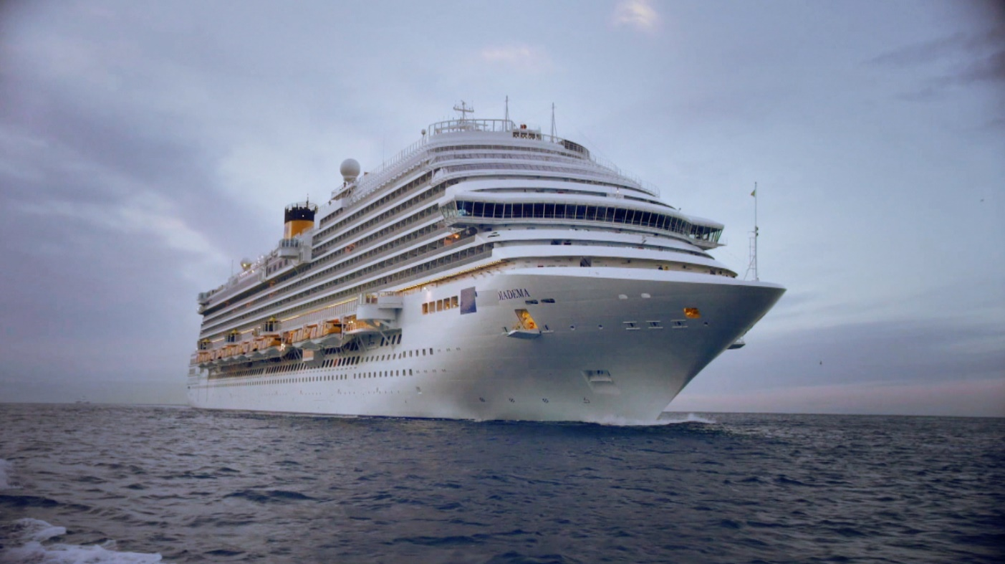
Czy mieliście już okazję wybrać się w podróż wielkim wycieczkowcem? Czy zastanawialiście się kiedyś na czym polega fenomen tego wciąż rozrastającego się sektora turystycznego? Pasażerowie mają się tu czuć jak w raju. Niezależnie od pogody, pory dnia lub nocy, ta podróż ma być wyjątkowa i niczym niezakłócona. Żeby tak było, sztab ludzi ciężko pracuje pod pokładem największych wycieczkowców świata, by dostarczyć podróżnym niezapomnianych wrażeń i zadbać o ich komfort.

Chiny za zamkniętymi drzwiami – emisja w dni powszednie od 19 do 26 lipca o 15:00

Bracia Peter i Jeff Hutchensowie, fotografowie National Geographic i dokumentaliści, ruszają w podróż życia. Chcą poznać Chiny u progu nowej ery – kraju w ekspresowym tempie bogacącego się, rozbudowującego infrastrukturę, podlegającego przemianom społecznym, w którym na każdym kroku widoczne są ślady starożytnej historii. Poszukiwanie dowodów na to, jak nowoczesność przenika się z tradycją, zaprowadzi ich nie tylko w piękne, znane miejsca, ale także w odludne, niedostępne tereny.

Pacyfik i ja – emisja 5, 6, 9 lipca o godz. 13:00 i 14:00
Nowozelandzki podróżnik i poszukiwacz przygód Ellis Emmett na swoje wyprawy wybiera miejsca trudno dostępne, spoza turystycznych szlaków. Interesuje go natura w całej swojej okazałości, nieskażona działalnością człowieka. Tym razem wypływa w niezapomnianą podróż przez wzburzone fale południowego Pacyfiku. Musi okiełznać wiatr, by odkryć jedne z najbardziej odizolowanych wysp i atoli świata, do których można dostać się wyłącznie drogą morską. Goszczony przez tubylców, Ellis zanurza się w świat fascynujących, ale i zagrożonych rejonów Tonga, Fidżi, Wallis i Futuny, Wysp Marshalla oraz Kiribati.

Ekskluzywny rejs 1 i 2 – emisja 2,3,4 lipca o godz. 13:00 i 14:00, 15, 22 lipca w godz. 17-20:00, 20, 27 lipca o godz. 21:00 i 22:00

Regal Princess to jeden z największych luksusowych statków wycieczkowych na świecie. Odbędziemy nim podróż z Kopenhagi do Sankt Petersburga. Zobaczymy dwa równoległe światy – beztroskie wakacje 4000 pasażerów, cieszących się urokami rejsu oraz pracującą w pocie czoła załogę, która co chwila musi stawać przed kolejnym zadaniem. Seria pokazuje całe spektrum podróżowania na dużym liniowcu. A kim są członkowie załogi? Przekonajcie się sami.

Luksusowe hotele: Shelbourne 1 i 2 – emisja w soboty 21 i 28 lipca o godz. 16:00 i 16:30

Hotel Shelbourne stoi w samym sercu Dublinu od niemal dwustu lat. Gościli w nim przedstawiciele elit, monarchowie, rewolucjoniści, przywódcy i gwiazdy. Po raz pierwszy w dziejach hotelu ekipa filmowa dostała pozwolenie, by wejść do środka z kamerą. Dzięki temu dowiecie się, jak wygląda praca w luksusowym hotelu, poznacie jego niecodzienne historie i sekrety pracowników.
Europa w zasięgu ręki – emisja w niedziele 1 i 8 lipca o godz. 17:00 i 18:00, w dni powszednie od 10 do 16 lipca w godz. 13-16:00, w piątki 20 i 27 lipca o godz. 19:00 i 20:00

Ashley to żądna przygód podróżniczka. Poszukując perełek Starego Kontynentu, pokaże widzom uroki Chorwacji, Słowenii, Łotwy i Szwajcarii. Podczas podróży pozna tradycje, kulturę, lokalne zwyczaje mieszkańców odwiedzanych państw, a także doświadczy atrakcji, które nieraz podniosą jej ciśnienie. Jej przewodnikami będą sami mieszkańcy, którzy pokażą miejsca i zwyczaje, o których nie przeczytacie w przewodnikach turystycznych.

Najpiękniejsze plaże świata – emisja 1, 7, 8, 14 lipca o godz. 8:00, 1, 8, 15 lipca o godz. 14:00 i 15:00, 3 i 10 lipca o godz. 21:00, 17 i 18 lipca w godz. 13-16:00, 17, 24, 31 lipca o godz. 20:00, 21 lipca w godz. 9-15:00

Biały delikatny piasek pod stopami, łagodna bryza, turkusowa woda i cichy szum tropikalnych liści – istny raj. Tylko gdzie go znaleźć? Widok niektórych plaż naprawdę zapiera dech w piersiach. Razem z kamerami przemierzymy je wzdłuż i wszerz, by odnaleźć prawdziwe perełki. Od meksykańskich kurortów, przez Wietnam, Malezję, Francję czy Nową Kaledonię, aż po wyspy Pacyfiku. Przyjrzymy się, jakie atrakcje dostępne są dla turystów oraz jak wygląda życie lokalnych mieszkańców, dla których ten raj na ziemi jest codziennością.

# # #

Nat Geo People to kanał telewizyjny pełen inspirujących historii, opowiadanych przez autentycznych, a przy tym niezwykłych bohaterów. Pokazuje fascynujące kultury, tradycje i niespotykane zjawiska. Zaspokaja ciekawość świata, dostarczając wiele rozrywki i wzruszeń. Jest adresowany przede wszystkim do kobiet. Można w nim zobaczyć m.in. takie serie jak „Dolce vita według Davida Rocco”, „Weterynarz z powołania” czy „Zawód: lekarz”. Na kanale jest także emitowany cykl programów „Idąc własną drogą: kobiety, które inspirują”, przedstawiających niezwykłe kobiety i ich pasję do zmieniania świata.

Kanał Nat Geo People jest dostępny m.in. dla abonentów Cyfrowego Polsatu na pozycji EPG 160 oraz nc+ - na pozycji 141 oraz UPC – na pozycji 373 i 302 i TOYA – na pozycji 342, docierając do ponad 4.5 miliona gospodarstw domowych.

Po udanym debiucie w takich krajach jak: Dania, Niemcy, Włochy czy Turcja kanał Nat Geo People stał się integralną częścią oferty programowej rodziny marek National Geographic. Jego ramówka i oprawa antenowa zaprojektowane zwłaszcza z myślą o kobiecej widowni, idealnie dopełniają ofertę programową kanałów z portfolio FOX Networks Group.

KONTAKT:
Izabella Siurdyna  PR Manager  FOX Networks Group  tel.(+48 22) 378 27 94, tel. kom. +48 697 222 296  email: izabella.siurdyna@fox.com | Olga Kobus  NBS Communications  tel. +48 519 856 375  email: okobus@nbs.com.pl

